2019年自贡中考化学试题
综合素质(一)考试时间共120分钟。试卷满分160分,其中物理85分,化学75分。
化学试题卷分第I卷(选择题)和笫Ⅱ卷(非选择题),共4页。
可能用到的相对原子质量:H-1 C-12 O-16 Na-23 Cl-35.5 Mn-55 Cu-64
第Ⅰ卷(选择题共30分)
注意事项:
必须使用2B铅笔在答题卡上将所选答案对应的标号涂黑。
一．选择题（共15题,每题2分，在每题给出的四个选项中,只有一项是符合题目要求的）
1.表示“禁止燃放烟花爆竹”的标志是（）

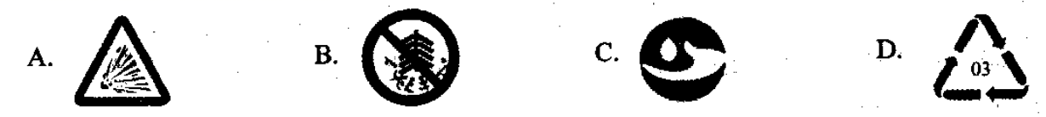
2.下列物质属于氧化物的是（）
A.CaOB. NaOHC. KMnO₄D. H₂SO₃
3.目前未计入空气污染指数监测项目的是（）
A.一氧化碳B.二氧化氮C.稀有气体D.可吸入颗粒物
4.下列各图中Q和分别表示不同元素的原子,则其中表示化合物的是（）
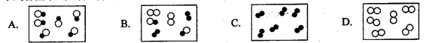
5.下列说法正确的是（）
A.水变成水蒸气说明分子可以再分B.八月丹桂飘香,说明分子在不停的运动
C.保持水的化学性质的最小粒子是氢原子和氧原子
D.400L氧气能压缩在40L的钢瓶中,说明分子的体积变小
6.下列基本实验操作正确的是（）
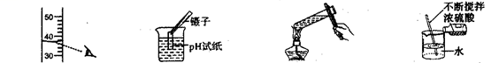
A.读出液体体积B.测溶液的pHC.加热液体D.稀释浓硫酸
7.新能源的开发利用是人类社会可持续发展的重要课题。下列属于新能源的是（）
A.天然气B.石油C.氢气D.煤
8.炒菜时油锅着火,用锅盖盖灭,其主要的灭火原理是（）
A.隔绝空气B.降低可燃物的着火点C.清除可燃物D.升高可燃物的着火点
9.煤油中含有噻吩(用Ⅹ表示),噻吩具有令人不愉快的气味,其燃烧时发生反应的化学方程式
表示为:X+6O₂4CO₂+SO₂+2H₂O,则噻吩的化学式为（）
A. CH₄B. C₄H₄SC. C₄H₆SD. C₄H₈S
10.人体中一些体液或排泄物的pH范围如下,其中酸性最强的是（）
A.胃液0.9~1.5B.唾液6.6~7.1C.尿液4.7~8.4D.胰液7.5-8.0
11.下列鉴别物质所用的方法,错误的是（）
A.硬水与软水—加入肥皂水B.氢氧化钠和硝酸铵—加水溶解
C.氯化钾与氯化铵—加熟石灰研磨D.羊毛纤维和合成纤维直接气味
12.下列实验现象的描述中,错误的是（）
A.铁丝在氧气中剧烈凇烧,火星四射,生成黑色固体
B.硫在氧气中燃烧,发出蓝紫色火焰
C.电解水时正极和负极产生气体的体积比为1:2
D.向石蕊溶液中滴加稀硫酸后,溶液由紫色变成蓝色
13.实验室用氯化钠固体配制100g溶质质量分数为8%的氯化钠溶液,下列说法中错误的是（）
A.实验的步骤为计算、称量、量取、溶解B.量取水时,用规格为100mL的量筒
C.若用量筒量取水时俯视凹液面的最低处,则配制溶液的质量分数小于8%
D.溶解过程中玻璃棒搅拌的作用是加快氯化钠的溶解
14.下列化学方程式书写正确的是( )
A.Fe与稀HC1:2Fe+6HCl=2FeCl₃+3H₂↑
B.Ba（NO₃）₂溶液与稀HCl: Ba（NO₃）₂+2HCl=BaCl₂+2HNO₃
C.NaOH溶液通入CO2:2 NaoH+CO₂=Na₂CO₃+H₂O
D.乙醇燃烧:C₂H₅OH+3O₂2CO₂+3H₂O
15.氧化铜与稀盐酸发生反应时,容器中溶液总质量随时间的变化曲线如图所示。下列说法错误的是( )
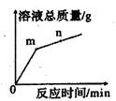
A.该实验是将稀盐酸逐渐加入到盛有氧化铜的容器中
B.m点表示氧化铜与稀盐酸恰好完全反应
C.m点和n点对应溶液中铜元素的质量不相等
D.m点和n点对应溶液蒸发结晶后得到的固体成分相同
选择题参考答案：
题号 | 1 | 2 | 3 | 4 | 5 | 6 | 7 | 8 | 9 | 10 | 11 | 12 | 13 | 14 | 15
选项 | B | A | C | A | B | D | C | A | B | A | D | D | C | D | C

第Ⅱ卷(非选择题共45分)
注意事项:
必须使用0.5毫米黑色墨水签字笔在答题卡上题目所指示的答题区域内作答,答在试题卷
草稿纸上无效。
16.(4分)
化学用语是最简明、信息丰富、国际通用的语言。请按要求写出化学符号或符号表示的意义.
(1)2个氢分子____________；
(2)硝酸根离子___________；
(3)氨水中氮元素的化合价____________；
(4)2P___________。
第16题参考答案：
（1）2H₂（2）（3）（4）2个磷原子
17.(4分)
材料有着广泛的应用,根据下列信息回答问题。
应用 | “蛟龙号”深潜器 | “神舟”五号宇航员航天服 | 新型水处理剂
用到的材料 | 特种钢 | 高强度涤纶 | 纳米铁粉

(1)上述材料中属于有机合成材料的是_______;属于合金的是_______。
(2)纳米铁粉能吸附水中的某些污染物,吸附后经沉降、________(填操作名称)可除去污染物。下列物质也能因吸附而具有净水作用的是_________(填字母序号)。
a.生石灰b.活性炭c.小苏打
第17题参考答案：
（1）高强度涤纶；特种钢（2）过滤 （3）b
18.(5分)
元素周期表是学习化学的重要工具。下表中列出了部分元素的原子序数,回答下列问题:

 | IA | IIA | IIIA | IVA | VA | VIA | VII | 0
第一周期 | 1 |  |  |  |  |  |  | 2
第二周期 | 3 | 4 | 5 | 6 | 7 | 8 | 9 | 10
第三周期 | 11 | 12 | Al | 14 | 15 | 16 | 17 | Ar

(1)表中铝元素原子的核内质子数为________。
(2)18号元素的原子结构示意图为________。
(3)9号和12号元素形成的化合物的化学式为______。
(4)下图是某化学反应的微观示意图,该反应的化学方程式为______。
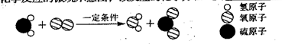
第18题参考答案：
（1）13；（2）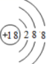；（3）MgF_{2；}（4）；

19.(4分)
某同学将甲、乙固体各32克分别加入100克水中后,进行了如图1所示的实验。甲、乙两种固体的溶解度曲线如图2所示,回答下列问题:
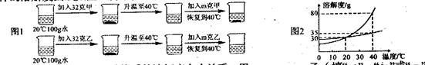

(1)10℃时,甲、乙两种物质的溶解度大小关系:甲________乙(填“<”、“>”或“=”)。
(2)m的取值范围_____＜m≤_______。
(3)40℃时,取等质量的甲、乙两种物质的饱和溶液分别蒸发等量的水后,恢复到40℃,析出晶体的质量:甲___乙(填“<”、“>”或“=”);若再降温到20℃时,溶液的质量:甲______乙(填“<”、“>”或“=”)。
第19题参考答案：
（1）＜（2）3，48（3）＞，＜
20.(5分)
右图A—E分别是铁、硫酸、氢氧化钡、硫酸铜和碳酸钠五种物质之一，横线相连的物质之间能发生化学反应,其中C物质的溶液呈蓝色,A与E作用产生的气体是光合作用的原料之一。
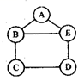
(1)A物质的俗称是_________，E物质的用途是_________。
(2)E与D作用的基本类型是_______，B与C作用的化学方程式为___
______________。
第20题参考答案：
（1）纯碱，化工原料（2）置换反应，
21.(3分)
按右图进行的实验,回答下列问题。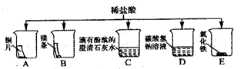
(1)能产生气泡的是_______(填序号)。
(2)能证明C中发生了反应的现象是________。
(3)有一只烧杯中的物质不与稀盐酸反应,其原因是__________。
第21题参考答案：
（1）BD（2）溶液由红色变成无色（3）铜的活动性不如氢
22.(6分)
结合下列化学实验装置,回答有关问题。
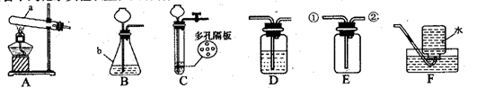
（1）写出图中标有字母的仪器的名称:a_________，b______。
（2）实验室用氯酸钾制取氧气时应选择_______(填代号)作为发生装置。常温下,下列收集氧气的方法不可行的是______(填字母序号a.向上排空气法b.向下排空气法c.排水法
（3）用装置E收集实验室制取的二氧化碳,气体应从________(填“①”或“②”)端进入。
（4）实验室常用装置C代替装置B制取气体,装置C的优点是_________。
第22题参考答案：
（1）试管，锥形瓶（2）A，b（3）①（4）可以控制反应的开始和停止
23.(9分)
某化学兴趣小组的同学对甲烷燃烧的产物产生了兴趣,设计实验探究：
【提出问题】甲烷燃烧后生成哪些物质？
【查阅资料】①含碳元素的物质完全燃烧生成CO₂,不完全燃绕生成CO;②白色无CuSO₄
粉末遇水变蓝色;③CO与人体内的血红蛋白结合,会造成人中毒缺氧。
猜想与假设】猜想一:CO₂、H₂O;猜想二:CO、H₂O;猜想三:CO₂、CO、H₂O
【实验探究】将甲烷在一定量的纯净氧气中燃烧的产物依次通过如图装置(部分夹持、固定装置省略)进行验证：
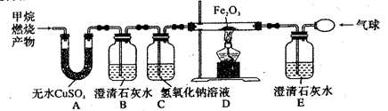
(1)实验过程中观察到A中白色粉末变为蓝色,B、E中澄清石灰水变浑浊,D中红棕色粉末变成黑色,由此推断猜想_______成立。
(2)实验过程中B装置的作用是_______;该反应的化学方程式是________。
(3)D装置中发生反应的化学方程式是________。
(4)实验过程中用纯净O2而不用空气的原因是________。
(5)实验过程中B、C装置的顺序不能颠倒,原因是________。
【反思与交流】日常生活中,使用含碳燃料定要注意通风,防止______中毒。
第23题参考答案：
（1）三（2）检验CO₂，
（3）（4）避免空气中含有的CO₂的干扰（5）NaOH溶液会吸收CO₂并无现象，造成没有检验到气体中可能含有的CO₂【反思与交流】CO_
24.(5分)
实验室用34克过氧化氢溶液和1克二氧化锰制取氧气,实验的相关数据如下图。请回答:
(1)二氧化锰作为催化剂在化学反应前后本身的_________都没有发生变化。
(2)反应生成氧气的质量为____g。
(3)计算过氧化氢溶液中溶质的质量分数。
(此问必须要有计算过程)
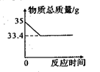
第24题参考答案：（1）质量和化学性质（2）_1.6_
（3）解：设H₂O₂的质量为x
68 32
x 1.6g
x=3.4g
双氧水的质量分数
答：过氧化氢的质量分数为10

